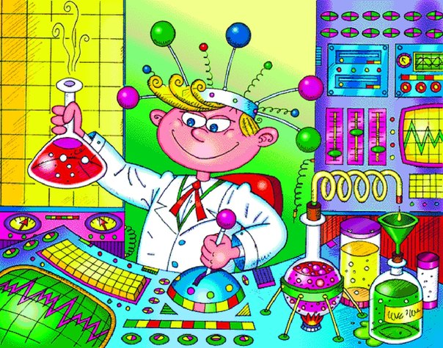

Вы откроете тайну мыльных пузырей.
Исследуете, что такое «Кока – кола».
Научитесь работать с картой понятий.
Сконструируете прибор для определения направления ветра.
Узнаете, как делать мультфильмы... и многое – многое другое!

Приходите! Скучно не будет!
Мы ждём вас в понедельник и среду
с 13.30. до 14.15.
